Um novo dia nos Programas de Tratamento de Opiáceos!

Novas regras federais podem melhorar a sua experiência enquanto doente

O BSAS deseja informar que existem NOVAS regras federais para programas de tratamento de opiáceos (PTO) destinadas a melhorar a sua experiência enquanto doente.

Informações importantes

# Novo esquema de dosagem de uso domiciliário — pode ser elegível:

* Até 7 doses de uso domiciliário se estiver em tratamento há 0–14 dias
* Até 14 doses de uso domiciliário se estiver em tratamento há 15–30 dias
* Até 28 doses de uso domiciliário se estiver em tratamento há mais de 31 dias

**Como são tomadas as decisões sobre o uso domiciliário:**

* Uso atual de substâncias
* Assiduidade no Programa de Tratamento de Opiáceos
* Conservação segura de medicamentos
* Outros fatores determinados pelo Programa de Tratamento de Opiáceos
* Todas as decisões sobre o uso domiciliário são tomadas pela sua equipa de tratamento do Programa de Tratamento de Opiáceos sob orientação médica, considerando o uso atual de substâncias, a assiduidade, a conservação segura e outros critérios relevantes.
* O BSAS incentiva-o a reunir-se com a equipa do Programa de Tratamento de Opiáceos na admissão e mensalmente para saber se é elegível e o que precisa de fazer para obtê-las.

# Telesaúde

O seu Programa de Tratamento de Opiáceos pode oferecer alguns serviços telesaúde. Entre em contacto com eles para saber mais.

# Aconselhamento

Os requisitos mudaram. O seu Programa de Tratamento de Opiáceos ainda deve oferecer aconselhamento, o que pode ser benéfico para si. Converse com a sua equipa de cuidados para saber o que recomendam para o seu plano de tratamento.

Para comunicar preocupações ou saber mais, ligue para a Linha de Apoio do BSAS: (617) 624-5171

Mais informações da SAMHSA

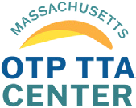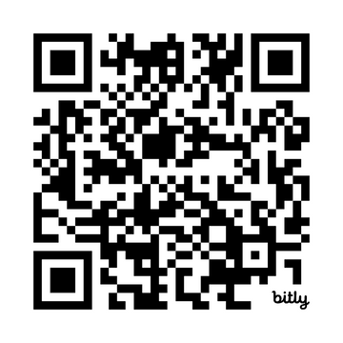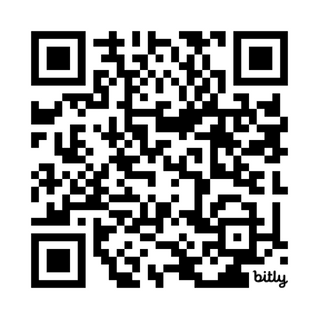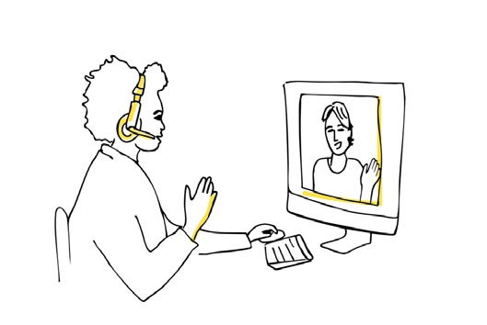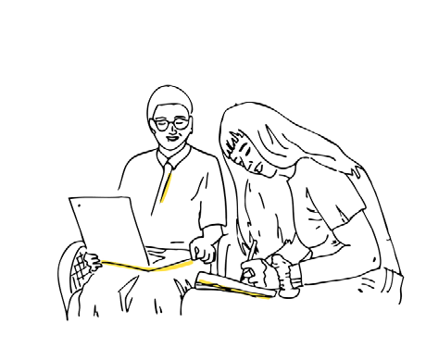

Mais informações

do BSAS